CZĘŚĆ FORMALNO – PRAWNA 3
1. Izby inżynierów 4
2. Uprawnienia inżynierów 6
CZĘŚĆ OPISOWA 10
1. Wstęp 11
1.1. Dane inwestora 11
1.2. Dane jednostki projektowej 11
1.3. Charakterystyka inwestycji 11
1.4. Lokalizacja inwestycji 11
1.5. Cel i zakres inwestycji 12
1.6. Analiza własnościowa gruntów 12
2. Stan istniejący 13
2.1. Otoczenie inwestycji 13
2.2. Opis stanu istniejącego 13
2.3. Kolizje z sieciami uzbrojenia terenu 14
3. Warunki gruntowo-wodne 14
4. Stan projektowany 14
4.1. Konstrukcja mostu 14
4.2. Rozwiązania układu drogowego 15
4.2.1. Parametry techniczne drogi 15
4.2.2. Drogi dojazdowe do obiektu mostowego 16
4.2.3. Ciągi komunikacji pieszych 16
4.2.4. Zjazdy konserwacyjne 16
4.3. Przekroje poprzeczne 16
4.3.1. Przekrój poprzeczny drogi powiatowej 16
4.3.2. Przekrój poprzeczny obiektu mostowego 17
4.3.3. Proste przejściowe 17
4.4. Konstrukcje nawierzchni 19
4.4.1. Konstrukcja nawierzchni drogi powiatowej 19
4.4.2. Konstrukcja chodników 19
4.4.3. Zjazdy konserwacyjne 19
4.5. Odwodnienie 20
4.5.1. Odwodnienie drogi powiatowej 20
4.5.2. Odwodnienie obiektu mostowego 20
4.6. Kolizje z urządzeniami uzbrojenia terenu 20
INFORMACJA BIOZ 21
5. Informacja o inwestycji 22
6. Wskazanie elementów zagospodarowania działku lub terenu, które mogą stwarzać zagrożenie bezpieczeństwa i zdrowia ludzi 22
7. Wykaz istniejących obiektów budowlanych 22
8. Wskazanie dotyczące przewidywanych zagrożeń występujących podczas realizacji robót budowlanych, określające skalę i rodzaje zagrożeń oraz miejsce i czas ich wystąpienia 22
9. Wskazanie sposobu prowadzenia instruktażu pracowników przed przystąpieniem do realizacji robót szczególnie niebezpiecznych 23
10. Wskazanie środków technicznych i organizacyjnych, zapobiegających niebezpieczeństwom wynikającym z wykonywania robót budowlanych w strefach szczególnego zagrożenia zdrowia lub w ich sąsiedztwie, w tym zapewniających bezpieczną i sprawną komunikację, umożliwiającą szybką ewakuację na wypadek pożaru, awarii i innych zagrożeń 24
CZĘŚĆ GRAFICZNA 25

CZĘŚĆ FORMALNO – PRAWNA

Izby inżynierów
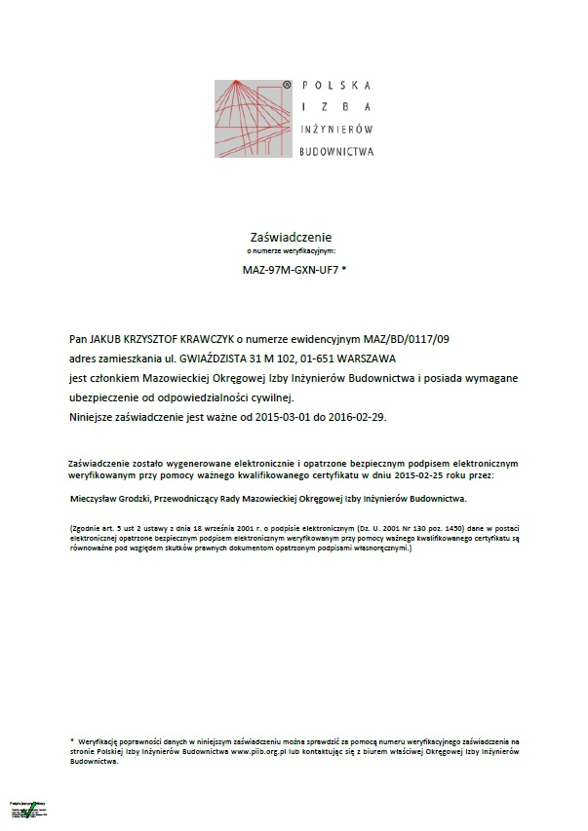

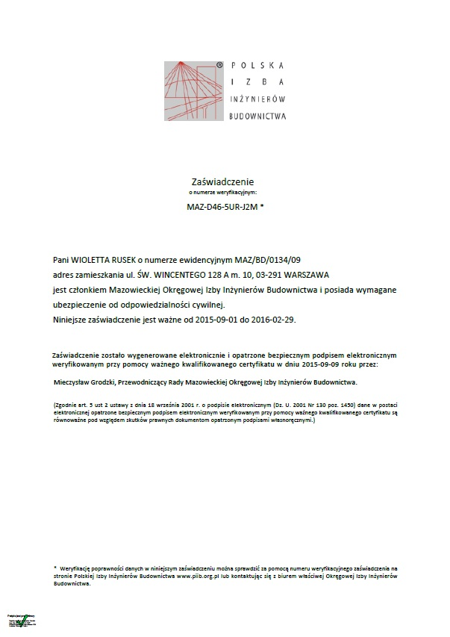

Uprawnienia inżynierów

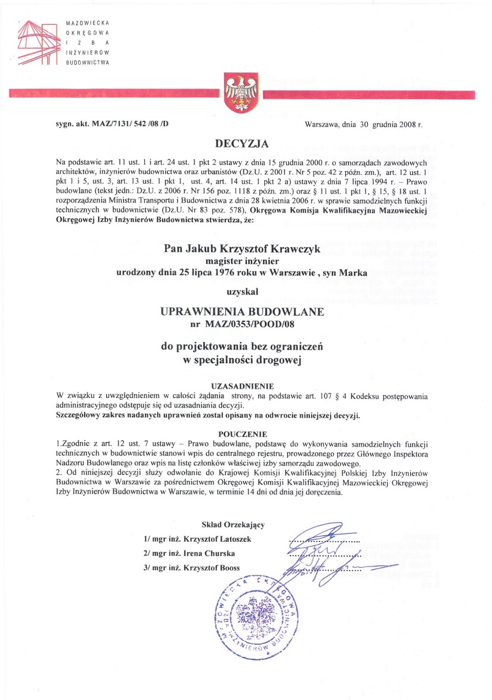

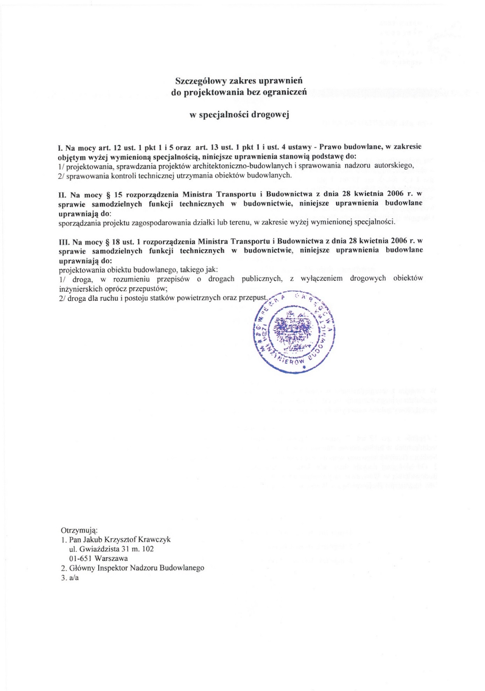

CZĘŚĆ OPISOWA

Wstęp

Dane inwestora
Starostwo Powiatowe w Piasecznie
ul. Chyliczkowska 14, 05-500 Piaseczno
tel. (22) 757-20-51, (22) 757-20-60
fax. (22) 737-11-58

Dane jednostki projektowej
VEGMAR Jakub Krawczyk
ul. Konarskiego 12A, 05-500 Piaseczno
tel. (22) 435-68-24
fax. (22) 435-68-25

Charakterystyka inwestycji
Przedmiotem inwestycji jest rozbudowa drogi powiatowej nr 2846W wraz z budową mostu przez rzekę Głoskówkę w miejscowości Złotokłos, w powiecie piaseczyńskim województwa mazowieckiego. Niniejsza część opracowania jest poświęcona branży drogowej, w zakresie której przedstawiono rozwiązania związane z przebudową dojazdów do obiektu mostowego oraz zjazdy umożliwiające konserwację obiektu i jego bezpośredniego otoczenia.
W ramach zamierzenia budowlanego pn. „Rozbudowa drogi powiatowej nr 2846W w ramach zadania inwestycyjnego Budowa mostu przez rzekę Głoskówkę w miejscowości Złotokłos gm. Piaseczno” sporządzono również projekt budowlano-wykonawczy przebudowy obiektu mostowego, którego szczegóły przedstawiono w części branży mostowej.

Lokalizacja inwestycji
Inwestycja zlokalizowana jest w miejscowościach Złotokłos oraz Szczaki, położonych na terenie gminy Piaseczno powiatu piaseczyńskiego. Obiekt mostowy, przebudowywany w ramach projektu, mieści się w pikietażu km 9+616 rzeki Głoskówka, w ciągu drogi powiatowej nr 2846W. Droga powiatowa będąca drogą klasy zbiorczej, stanowi połączenie komunikacyjne miejscowości Złotokłos oraz Szczaki.
W związku z przebudową istniejącego przepustu, konieczna jest również przebudowa istniejącej drogi na odcinku o długości około 150 m.

Cel i zakres inwestycji
Celem niniejszego opracowania jest przedstawienie projektu budowlanego rozbudowy drogi powiatowej nr 2846W, stanowiących podstawę do opracowania projektu wykonawczego.
W ramach nowoprojektowanych rozwiązań zostanie przebudowy obiekt mostowy wpływając na komfort, bezpieczeństwo jazdy pojazdów oraz uregulowane koryto rzeki upłynniając przepływ wody w rzece, eliminując degradacyjny wpływ mas wody na konstrukcję obiektu.
Ponadto, zastosowanie poszerzonej konstrukcji nowego mostu umożliwi wybudowanie chodnika, który w chwili obecnej nie posiada ciągłości przez obiekt mostowy.
Całościowy zakres planowanej inwestycji zlokalizowany jest na działkach ewidencyjnych o następujących nr
58, 224/2 obręb 0036 miejscowość Szczaki
35/1, 36, 39/1, 39/2, 68, 80 obręb 0043 miejscowość Złotokłos

Analiza własnościowa gruntów
Planowany przebieg inwestycji wymusza przeprowadzenie podziałów działek ewidencyjnych, w zakresie których znajdują się nowoprojektowane obiekty. Nową granice działek przedstawiono na załączniku graficznym. Przed przystąpieniem do realizacji przedsięwzięcia Inwestor jest zobowiązany do dokonania wykupów fragmentów działek, nieznajdujących się w jego zarządzie.
Tabela 1 Analiza własnościowa gruntów
Lp. | Obręb | Miejscowość | Nr działki ew. | Właściciel
1 | 0036 | Szczaki | 58 | Powiat Piaseczyński  ul. Chyliczkowska 14, 05-500 Piaseczno
2 | 0036 | Szczaki | 224/2 | Marian i Dorota Frelich,  ul. Słoneczna 9, 05-504 Złotokłos
3 | 0043 | Złotokłos | 35/1, 36 | Szkoła Podstawowa w Złotokłosie  ul. Traugutta 10, 05-504 Złotokłos
4 | 0043 | Złotokłos | 39/1 | Parafia Rzym.-Kat. Pw. Matki Bożej Łaskawej  ul. Piaseczyńska 24, 05-504 Złotokłos
5 | 0043 | Złotokłos | 39/2, 68, 80 | Marszałek Województwa Mazowieckiego  ul. Jagiellońska 26, 03-719 Warszawa

Stan istniejący

Otoczenie inwestycji
Tereny w sąsiedztwie projektowanego obiektu stanowią łąki i nieużytki rolne. Przebudowywany przepust znajduję się na granicy miejscowości Złotokłos i Szczaki. Do najbliższych zabudowań mieszkalnych, stanowiących domy jednorodzinne niskiej zabudowy, odległość wynosi około 100 m.

Opis stanu istniejącego
W stanie istniejącym rzeka Głoskówka jest przeprowadzona przez koronę drogi powiatowej nr 2846W, przepustem rurowym o świetle 2Ø120. Przewody przepustu są wykonane
z prefabrykatów żelbetowych. Kąt przecięcia osi przepustu z osią drogi wynosi około 83˚. Obiekt położony jest w łuku drogi.
Droga powiatowa ma klasę techniczną Z. W przekroju poprzecznym szlakowym droga składa się z jezdni o szerokości 6,0 m oraz prawostronnego chodnika szerokości 2,0 m. Na łuku,
w miejscu lokalizacji przepustu, jezdnia zwiększa swoją szerokość do 6,3 m.
Jezdnia wykonana jest z nawierzchni bitumicznej. Zarówno na dojazdach do obiektu jak
i bezpośrednio nad nim nawierzchnia jest w znacznym stopniu uszkodzona. Na jej powierzchni można zaobserwować nieregularne spękania siatkowe, ubytki materiału oraz jego wykruszenia
w rejonie przykrawędziowym oraz występujących spotkań. Nawierzchnia drogi została poddawana doraźnym naprawą polegającym na łataniu jej ubytków.
Z uwagi na zły stan techniczny drogi konieczne było zamknięcie prawej strony jezdni
w kierunku Złotokłos. W chwili obecnej ruch na obiekcie mostowym odbywa się wahadłowo. Stan nawierzchni oraz wyłączenie prawej strony jezdni na obiekcie negatywnie wpływa na bezpieczeństwo oraz komfort jazdy. Wyjątkowe niebezpieczeństwo stanowi wyłączenie fragmentu jezdni
(z uwagi na zły stan nawierzchni) w łuku.
Ze względu na niewystarczająca długość przepustu, chodnik urywa się z obu stron obiektu, przez co ruch pieszych odbywa się po wyłączonej z ruchu fragmencie jezdni. Wpływa to na pogorszenie komfortu i poczucie bezpieczeństwa pieszych oraz stwarza ryzyko wtargnięcia pieszego, na dostępna dla ruchu pojazdów samochodowych część jezdni.
Przestrzeń koryta rzeki pod obiektem oraz w jego bezpośrednim sąsiedztwie nie posiada uregulowanej szerokości cieku wahając się od 1,5 do 2,5 m. Również w okresie wiosennym dochodzi do bujnego wykwitu roślinności narastającego aż na pobocza drogi. Rzeka wymaga uregulowania oraz umocnienia skarp.

Kolizje z sieciami uzbrojenia terenu
Nad drogą oraz wzdłuż rzeki prowadzone są napowietrzne linie energetyczne niskiego
i średniego napięcia. Projekt nie przewiduję przebudowę tych linii. Po północnej stronie drogi zlokalizowane są sieci teletechniczne oraz wyciągowe, natomiast po południowe sieci gazowe. Sieci zostaną przełożone oraz zabezpieczone zgodnie z wytycznym technicznym wydanym przez odpowiednie instytucje, jeżeli wymagają tego zaproponowane rozwiązania projektowe.

Warunki gruntowo-wodne
Informację o warunkach geotechnicznych występujących w obrębie obiektu zaczerpnięto z opinii geotechnicznej wykonanej w grudniu 2015 roku na potrzeby niniejszego opracowania przez firmę „Olczak Geol”.
W celu określenia warunków gruntowych dla posadowienia projektowanego mostu przez rzekę Głoskówka w miejscowości Złotokłos wykonano 2 otwory geotechniczne do głębokości 15,0 m p.p.t.
W podłożu nie występują grunty słabonośne.
Wiercenia wykazały, że powierzchniowa warstwa gleby ma miąższość ok. 0,3 m. Poniżej podłoże stanowią gliny piaszczyste barwy szarej. W trakcie badań nie nawiercono spągu warstwy gruntów spoistych. Stopień plastyczności glin określono jako plastyczne o IL=0,40.
Poziom wód gruntowych występuje na głębokości ok. 0,9 m p.p.t.
Na podstawie ww. parametrów stwierdzono proste warunki gruntowo-wodne.

Stan projektowany
Projekt przebudowy istniejącego przepustu przewiduję wymianę obiektu na most, poprawienie geometrii drogi wraz z wymianą nawierzchni, zaprojektowanie chodnika nad rzeką oraz zjazdów z drogi powiatowej do obiektu oraz koryta rzeki w celu przeprowadzania prac konserwacyjnych.

Konstrukcja mostu
Projekt konstrukcji mostu zostanie dopasowany do zmienionej geometrii drogi powiatowej oraz do zmienionych rozwiązań wysokościowych. Z uwagi na konieczność przeprowadzenia chodnika nad rzeką, nowoprojektowany obiekt zostanie odpowiednio poszerzony w stosunku do istniejącego przepustu.
Szczegółowe rozwiązania projektowe konstrukcji mostu włącznie z opisem technicznym, obliczeniami statycznymi oraz częścią rysunkową, przedstawiono w opracowaniu branży mostowej.

Rozwiązania układu drogowego
W ramach poprawy warunków ruchowych pojazdów poruszających się drogą powiatową nr 2846W przewidziano zmianę geometrii drogi w planie oraz warunków wysokościowych. W skład zakresu branży drogowej wchodzą drogi dojazdowe do przebudowywanego obiektu, stanowiące fragmenty drogi powiatowej o łącznej długości około 140 m, zjazdy konserwacyjne oraz chodniki.
Przebudowywany obiekt zlokalizowany jest w łuku drogi co spowodowało zmianę geometrii trasy, stosując promień łuku o wartości 180 m. Zmieniona geometria pozwala na łagodniejsze wprowadzenie pojazdów w łuk co wpływa na poprawę bezpieczeństwa ruchu. Ponadto, zmiana geometrii była częściowo wymuszona koniecznością zaprojektowania chodnika na przeprawie nad rzeką Głoskówka.
Zwiększona wysokość konstrukcyjna pomostu nowoprojektowanego mostu żelbetowego wymusza zmianę położenia wysokościowego niwelety drogi. Niweleta na nowym obiekcie zostanie wyniesiony w stosunku do poprzedniej korony drogi o 56 cm, co wiąże się z koniecznością łagodnego dowiązania niwelety mostu do istniejącego profilu podłużnego drogi. W projekcie przewidziano połączenie nawierzchni spadkami podłużnymi nieprzekraczającymi 2,0 %.
Dodatkowym czynnikiem wymuszającym przebudowę dojazdów jest zły stan nawierzchni drogowej. Liczne spękania, wykruszenia oraz ubytki w sposób znaczy przyczyniają się do pogorszenia komfortu jazdy oraz bezpieczeństwa użytkowników drogi. Duża ilość łat świadczy o licznych remontach nawierzchni prowadzonych w poprzednich latach.

Parametry techniczne drogi
Przy projektowaniu nowych rozwiązań geometrycznych przyjęto następujące założenia:
- Klasa techniczna drogi Z,
- Prędkość projektowa 50 km/h,
- Promień łuku kołowego w planie 180 m,
- Przekrój poprzeczny drogi 1x2,
- Szerokość jezdni 6,0 m,
- Poszerzenie pasa ruchu 0,25 cm,
- Szerokość jezdni w łuku 6,5 m,
- Rodzaj przekroju poprzecznego jednostronny,
- Pochylenie pasa ruchu 2,5 %,
- Rodzaj przekroju w łuku jednostronny,
- Pochylenie pasa ruchu w łuku 2,5 %,
- Szerokość chodnika 2,0 m,
- Rodzaj przekroju poprzecznego chodnika jednostronne,
- Pochylenie chodnika 3,0 %,
- Pochylenie chodnika w łuku 3,0 %.

Drogi dojazdowe do obiektu mostowego
W ramach projektu przebudowy istniejącego przepustu zlokalizowanego pod koroną drogi, jest konieczne dokonanie przebudowy fragmentu drogi powiatowej długości około 140 m. Fakt przebudowy drogi wynika ze zmiany geometrii łuku, w którym położony jest obiekt mostowy oraz ze złego stanu technicznego nawierzchni.
Nowoprzyjęte rozwiązania przewidują przebudowę łuku nadając mu promień o wartości 180 m oraz poszerzenie jezdni na całej długości łuku o 50 cm.
W związku ze zmianą rodzaju przekroju poprzecznego jezdni z daszkowego na jednostronny na łuku, konieczne jest zastosowanie prostej przejściowej, na której zostanie dokonana zmiana pochylenia.
Zwiększenie wysokości konstrukcyjnej pomostu nowoprojektowanego mostu wymusza wyniesienie jezdni na jego długości o 56 cm w stosunku do stanu istniejącego. W związku
z powyższym dowiązanie nowej niwelety jezdni z jej istniejącą koroną zostanie dokonane na całej długości przebudowywanego fragmentu za pomocą spadku podłużnych nie przekraczających 2,0 %.

Ciągi komunikacji pieszych
Projekt przewiduje wykonanie po prawej stronie jezdni chodnika o szerokości 2,0 m, dowiązanego do istniejącego chodnika. Nawierzchnia chodnika stanowić będzie kostka betonowa. Pochylenie poprzeczne 3,0 %.
Projekt chodnika na moście przedstawiono w opracowaniu branży mostowej.

Zjazdy konserwacyjne
Zgodnie z wymogami WZMiUW w Warszawie zaprojektowane zjazdy z głównej drogi powiatowej do obiektu mostowego i koryta rzeki, aby umożliwić przeprowadzanie okresowych prac konserwacyjnych. Zjazdy zostały zlokalizowane po zachodniej stronie rzeki. Szerokość dróg dojazdowych wynosi 3,0 m. Pochylenia dróg należy dostosować do ukształtowania terenu.

Przekroje poprzeczne

Przekrój poprzeczny drogi powiatowej
W przekroju poprzecznym droga powiatowa składa się z 6,0 metrowej jezdni
o pochyleni jednostronnym równym 2,5 %. Szerokość jezdni zwiększa się do 6,5 m z uwagi na poszerzenie na łuku. Bezpośrednio przy prawej krawędzi drogi zlokalizowany będzie chodnik szerokości 2,0 m i pochyleni poprzecznym równym 3,0%. Natomiast przy lewej krawędzi przewidziano wykonanie 1,0 m pobocza o pochyleniu 8,0 % w kierunku skarpy. Pobocze oraz chodnik zostaną dowiązane do terenu za pomocą skarp o pochyleniu 1:1,5.
W stanie istniejącym droga posiada dwustronne pochylenie, co powoduje konieczność przeprowadzenia zmianę kierunku pochylenia jezdni na rampie drogowej. Obliczenia rampy przedstawiono w dalszej części opracowania branży drogowej.

Przekrój poprzeczny obiektu mostowego
Zgodnie z opracowaniem branży mostowej.

Proste przejściowe
Zmiana pochylenia poprzecznego drogi zostanie wykonana na prostych przejściowych o następujących parametrach:
- Długość prostej przejściowej L=25 m,
- Wartość skoku zmiany pochylenia poprzecznego 0,5 %,
- Ilość kroków zmiany pochylenia 9 kroków,
- Rzędna wyjściowa niwelety 122,43 m n.p.m.,
- Pochylenie podłużne niwelety 0,78 %.
Długość prostej przejściowej na której będzie dokonywana zmiana pochylenia o 0,5 %:
$$ΔL=\frac{L}{k}=\frac{25}{9}≈2,78 [m]$$
W poniżej tabeli zestawiono rzędne korony drogi oraz jej krawędzi na prostych przejściowych:

Tabela 2 Rzędne wysokościowe prostej przejściowej wejściowej
Krok | Szerokość jezdni [m] | Rzędna lewej krawędzi drogi  [m n.p.m.] | Rzędna korony drogi  [m n.p.m.] | Rzędna prawej krawędzi drogi  [m n.p.m.]
0 | 6,00 | 122,37 | 122,43 | 122,37
1 | 6,08 | 122,39 | 122,45 | 122,41
2 | 6,23 | 122,41 | 122,47 | 122,44
3 | 6,46 | 122,43 | 122,50 | 122,48
4 | 6,71 | 122,44 | 122,52 | 122,52
5 | 6,88 | 122,46 | 122,54 | 122,55
6 | 6,98 | 122,48 | 122,56 | 122,59
7 | 7,00 | 122,50 | 122,58 | 122,63
8 | 7,00 | 122,52 | 122,60 | 122,66
9 | 7,00 | 122,53 | 122,63 | 122,70
Tabela 3 Rzędne wysokościowe prostej przejściowej wyjściowej
Krok | Szerokość jezdni [m] | Rzędna lewej krawędzi drogi  [m n.p.m.] | Rzędna korony drogi  [m n.p.m.] | Rzędna prawej krawędzi drogi  [m n.p.m.]
0 | 6,00 | 122,19 | 122,25 | 122,19
1 | 6,04 | 122,21 | 122,27 | 122,23
2 | 6,15 | 122,23 | 122,30 | 122,27
3 | 6,46 | 122,25 | 122,32 | 122,30
4 | 6,61 | 122,27 | 122,34 | 122,34
5 | 6,81 | 122,29 | 122,37 | 122,38
6 | 6,95 | 122,31 | 122,39 | 122,42
7 | 7,00 | 122,33 | 122,41 | 122,46
8 | 7,00 | 122,35 | 122,43 | 122,49
9 | 7,00 | 122,36 | 122,46 | 122,48

Konstrukcje nawierzchni

Konstrukcja nawierzchni drogi powiatowej
Odcinek szlakowy
Na odcinku szlakowym wierzchnie warstwy nawierzchni jezdni zostaną sfrezowane
i odtworzone, dostosowując do nowego przebiegu niwelety, w następującym układzie warstwowym:
- Warstwa ścieralna AC 11 S 50/70 gr. 4 cm
- Warstwa wiążąca AC 11 W 50/70 gr. 4 cm
- Warstwa wyrównawcza AC 11 W 50/70 gr. zmienna
- Istniejące warstwy konstrukcyjne
Odcinek przed obiektem
Wybudowanie nowej konstrukcji mostu wiąże się z koniecznością rozebrania fragmentu istniejącej jezdni na całej jej wysokości konstrukcyjnej. Projekt przewiduje wykonanie nowych warstw nawierzchni na odcinku 20 m przed obiektem w następującym układzie:
Odcinek na obiekcie
Zgodnie z opracowaniem branży mostowej.

Konstrukcja chodników
Odcinek szlakowy
Układ warstwowy:
- Warstwa ścieralna kostka betonowa gr. 8 cm
- Warstwa wiążąca podsypka cem.-piask. 1:4 gr. 5 cm
- Warstwa podbudowy KŁSM 0/31,5 gr. 15 cm
Odcinek na obiekcie
Zgodnie z opracowaniem branży mostowej.

Zjazdy konserwacyjne
Drogi zjazdów zostaną wykonane z 20 cm warstwy zagęszczonego kruszywa łamanego frakcji 0/31,5.
W miejscu gdzie zjazd przechodzi przez chodnik należy wykonać zjazd o konstrukcji utwardzonej w następującym układzie warstwowym:
- Warstwa ścieralna kostka betonowa gr. 8 cm
- Warstwa wiążąca podsypka cem.-piask. 1:4 gr. 5 cm
- Warstwa podbudowy KŁSM 0/31,5 gr. 20 cm

Odwodnienie

Odwodnienie drogi powiatowej
Odwodnienie drogi powiatowej zostanie zrealizowane jako powierzchniowe. Woda opadowa i roztopowa będzie odprowadzona za pomocą jednostronnego spadku nawierzchni na pobliski teren w pasie drogowym.

Odwodnienie obiektu mostowego
Zgodnie z opracowaniem branży drogowej.

Kolizje z urządzeniami uzbrojenia terenu
Nad drogą oraz wzdłuż rzeki prowadzone są napowietrzne linie energetyczne niskiego i średniego napięcia. Projektowana przebudowa nie powoduje konieczności przebudowy tych linii. Wzdłuż drogi po stronie wschodniej prowadzony jest kabel teletechniczny oraz wodociąg. Sieci te zostaną przebudowane i przełożone na nowe lokalizacje ze względu na poszerzenie obiektu w stosunku do stanu istniejącego. Po zachodniej stronie drogi zlokalizowany jest gazociąg. Gazociąg nie koliduje z projektowanym mostem i w ramach inwestycji nie jest planowana jego przebudowa.
W trakcie prowadzenia robót ziemnych i innych prac, Wykonawca musi zabezpieczyć istniejący gazociąg. Z tego względu prace w tych rejonach należy prowadzić z należytą uwagą bez użycia maszyn. Przed przystąpieniem do prac ziemnych Wykonawca zobowiązany jest do sprawdzenia ewentualnie istniejącego uzbrojenia terenu nie wykazanego w dokumentacji geodezyjnej.

INFORMACJA BIOZ

Informacja o inwestycji
Dokumentacja obejmuje budowę układu komunikacyjnego do posesji zlokalizowanej na dz. ew. nr 1967, 1954/4, 1955/5, 1956/3, 1972/3.
W zakres robót drogowych wchodzą:
- ustawienie krawężników betonowych, wystających, wtopionych oraz wykonanie ław betonowych,
- ustawienie obrzeży trawnikowych oraz wykonanie ław betonowych,
- wykonanie nowych warstw konstrukcyjnych nawierzchni,
- wykonanie odwodnienia posesji.

Wskazanie elementów zagospodarowania działku lub terenu, które mogą stwarzać zagrożenie bezpieczeństwa i zdrowia ludzi
W planie organizacji pracy należy uwzględnić następujące rodzaje robót budowlanych, których charakter, organizacja lub miejsce prowadzenia stwarza szczególnie wysokie ryzyko powstania zagrożenia bezpieczeństwa i zdrowia ludzi, a w szczególności przysypania ziemią , uderzenia elementami konstrukcji.
Podczas robót drogowych istnieje zagrożenie związane z potrąceniem przez sprzęt drogowy przy wykonywani wykopów pod konstrukcję oraz wykonywaniu samej konstrukcji. Roboty ziemne powinny być zabezpieczone przed możliwością wpadnięcia do rowów. Zasypywanie wykopów możliwe jest po upewnieniu, że w wykopie nie ma żadnego człowieka. Praca maszynami drogowymi i wszystkimi urządzeniami, narzędziami powinna odbywać się zgodnie z ich przeznaczeniem i zasadami BHP.

Wykaz istniejących obiektów budowlanych
Istniejący przepust oraz droga powiatowa Nr 2846W.

Wskazanie dotyczące przewidywanych zagrożeń występujących podczas realizacji robót budowlanych, określające skalę i rodzaje zagrożeń oraz miejsce i czas ich wystąpienia
Rodzaj zagrożenia | Miejsce | Czas wystąpienia | Skala zagrożenia
Potrącenie samochodem | - prace na placu budowy | - roboty budowlane | Zagrożenie dla robotników budowlanych.
Rodzaj zagrożenia | Miejsce | Czas wystąpienia | Skala zagrożenia
Przygniecenie, okaleczenie materiałami bud. | - prace w trakcie układania chodników, krawężników, miejsc parkingowych | - roboty budowlane | Zagrożenie dla robotników budowlanych.
Wpadnięcie do rowu, zasypanie | - prace na placu budowy | - roboty ziemne | Zagrożenie dla robotników budowlanych.
Nieodpowiednie posługiwanie urządzeniami i narzędziami | - prace na placu budowy | - roboty budowlane | Zagrożenie dla robotników budowlanych.

Wskazanie sposobu prowadzenia instruktażu pracowników przed przystąpieniem do realizacji robót szczególnie niebezpiecznych
Obowiązkiem kierownictwa budowy oraz nadzoru jest zapewnienie przeszkolenia każdego pracownika zatrudnionego na budowie w zakresie bezpieczeństwa i higieny pracy. Szkolenia powinny być prowadzone przez osobę posiadającą stosowne uprawnienia i wiedzę oraz umiejętność przekazywania wiedzy uczestnikom szkolenia. Pracownicy szkoleni mają obowiązek poświadczyć własnym podpisem nabycie wiedzy, która została im przekazana w trakcie szkolenia. Kierownictwo budowy i nadzoru jest zobowiązane do przekazania osobie prowadzącej szkolenia wskazówek, co do programu szkolenia, w którym powinny być w sposób szczególny eksponowane zagrożenia związane z robotami
Kierownik budowy i kierownicy niższych szczebli ma obowiązek sprawdzenia, czy pracownik przystępujący do pracy został przeszkolony. Ponadto kierownicy robót kategorii wymienionych w punkcie 4 powinni dodatkowo zwrócić uwagę pracownikom podejmującym pracę na szczególne rodzaje zagrożeń wiążące się z daną kategorią. Dodatkowo, kierownicy powinni pouczyć pracowników o obowiązku zwracania uwagi na przypadki nie stosowania się innych pracowników do obowiązujących zasad bezpieczeństwa, a w razie rażących przypadków - zgłaszania takich zdarzeń kierownikom.

Wskazanie środków technicznych i organizacyjnych, zapobiegających niebezpieczeństwom wynikającym z wykonywania robót budowlanych w strefach szczególnego zagrożenia zdrowia lub w ich sąsiedztwie, w tym zapewniających bezpieczną i sprawną komunikację, umożliwiającą szybką ewakuację na wypadek pożaru, awarii i innych zagrożeń
Kierownik budowy i nadzór mogą wykorzystywać dla zapewnienia bezpieczeństwa robót następujące środki techniczne i sposoby organizacji robót:
- wygrodzenia i oznaczenia stref, gdzie prowadzone są roboty szczególnie niebezpieczne,
- informowanie i powiadamianie o miejscu, czasie i sposobach prowadzenia robót niebezpiecznych oraz sposobach zachowania zapewniających bezpieczeństwo,
- harmonizacji i takiego organizowania prowadzenia robót niebezpiecznych, by zagrożenia dotyczyły możliwie jak najmniejszej liczby pracowników i miały miejsce w porze gdy potencjalne zagrożenia tak pracujących na budowie jak i ewentualnych osób postronnych są minimalne,
- zapewnienie pracownikom pracującym w strefach zagrożenia niezbędnych indywidualnych środków ochrony,
- zapewnienie niezbędnych sprawdzeń sprawności i stanu technicznego wykorzystywanych maszyn i urządzeń technicznych pod kątem zapewnienia bezpieczeństwa,
- zapewnienia właściwego zabezpieczenia miejsc i stref niebezpiecznych podczas przerw w pracy (np. urządzenia elektryczne pod napięciem, zabezpieczenie maszyn i sprzętu przed uruchomieniem przez osoby nieupoważnione, etc.).

CZĘŚĆ GRAFICZNA

